Samsung Bakal Umumkan Smartphone Terbaru di India

By [Andina Librianty](http://me.liputan6.com/andina.librianty)

on 31 Mar 2016 at 17:12 WIB

13Shares

/

* [Facebook](https://www.facebook.com/sharer/sharer.php?u=http://tekno.liputan6.com/read/2469513/samsung-bakal-umumkan-smartphone-terbaru-di-india)
* [Twitter](https://twitter.com/home?status=http://tekno.liputan6.com/read/2469513/samsung-bakal-umumkan-smartphone-terbaru-di-india)
* [Google+](https://plus.google.com/share?url=http://tekno.liputan6.com/read/2469513/samsung-bakal-umumkan-smartphone-terbaru-di-india)
* [Email](mailto:?to=&subject=%5BLIPUTAN6%5D%20Samsung%20Bakal%20Umumkan%20Smartphone%20Terbaru%20di%20India&body=http%3A%2F%2Ftekno.liputan6.com%2Fread%2F2469513%2Fsamsung-bakal-umumkan-smartphone-terbaru-di-india)
* [Copy Link](http://tekno.liputan6.com/read/2469513/samsung-bakal-umumkan-smartphone-terbaru-di-india)

[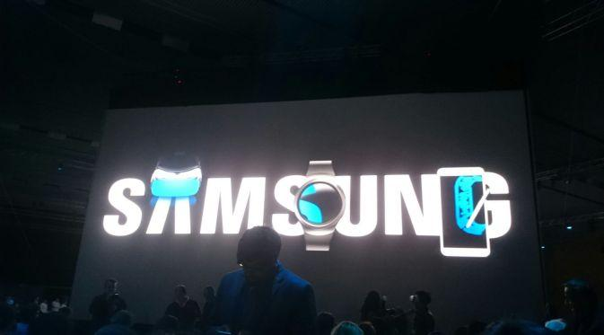](http://tekno.liputan6.com/read/2469513/samsung-bakal-umumkan-smartphone-terbaru-di-india)

Samsung Galaxy Unpacked 2016. Foto: Liputan6.com/Iskandar

**Liputan6.com, Jakarta -** Xiaomi Mi 5 tidak akan menjadi satu-satunya *smartphone*terbaru yang akan menyambangi India pada akhir bulan ini. Smartphone lain datang dari Samsung.  
  
Dilansir *GSM Arena*, Kamis (31/3/2016), Samsung India Electronics Private Limited (Samsung) menggelar sebuah kontes bertajuk #TapKickVroom.

**BACA JUGA**

* [**Google Gelar Workshop Gratis Untuk 100.000 Pengembang**](http://tekno.liputan6.com/read/2472004/google-gelar-workshop-gratis-untuk-100000-pengembang)
* [**Cloud Siap Dukung Akselerasi Pelaku Bisnis dan Usaha di Indonesia**](http://tekno.liputan6.com/read/2471991/cloud-siap-dukung-akselerasi-pelaku-bisnis-dan-usaha-di-indonesia)
* [**Gim Klasik 2D Contra Akan Sambangi iOS dan Android**](http://tekno.liputan6.com/read/2470833/gim-klasik-2d-contra-akan-sambangi-ios-dan-android)

Samsung mengajak konsumen di India menebak apa itu "TapKickVroom", untuk bisa mendapatkan hadiah berupa *smartphone*terbaru yang akan diluncurkan oleh Samsung pada 31 Maret.  
  
Sayangnya Samsung tidak merinci nama*smartphone*terbaru tersebut. Namun perusahaan asal Korea Selatan (Korsel) itu diprediksi akan meluncurkan Galaxy J5 edisi 2016.  
  
Galaxy J5 (2016) dikabarkan akan hadir pada kuartal I 2016. *Smartphone*tersebut diprediksi memiliki layar 5,2 inci, sistem operasi (OS) Android 5.1 Lollipop, prosesor quad-core 1.2GHz, RAM 2GB, dan memori internal 16GB.  
  
Spesifikasi lainnya termasuk kamera belakang 13MP, kamera depan 5MP, dan kemungkinan hadir dalam versi single SIM atau dual SIM. *Smartphone* tersebut memiliki empat pilihan warna yaitu White, Black, Gold, dan Rose Gold.  
  
(Din/Isk)